сентябрь 2020

Пресс-центр МБОУ СОШ № 39 им. Т. С. Дзебисова
Идти вперёд мы будем вместе, с газетой «Импульс» интересней!

Не забывается такое никогда…

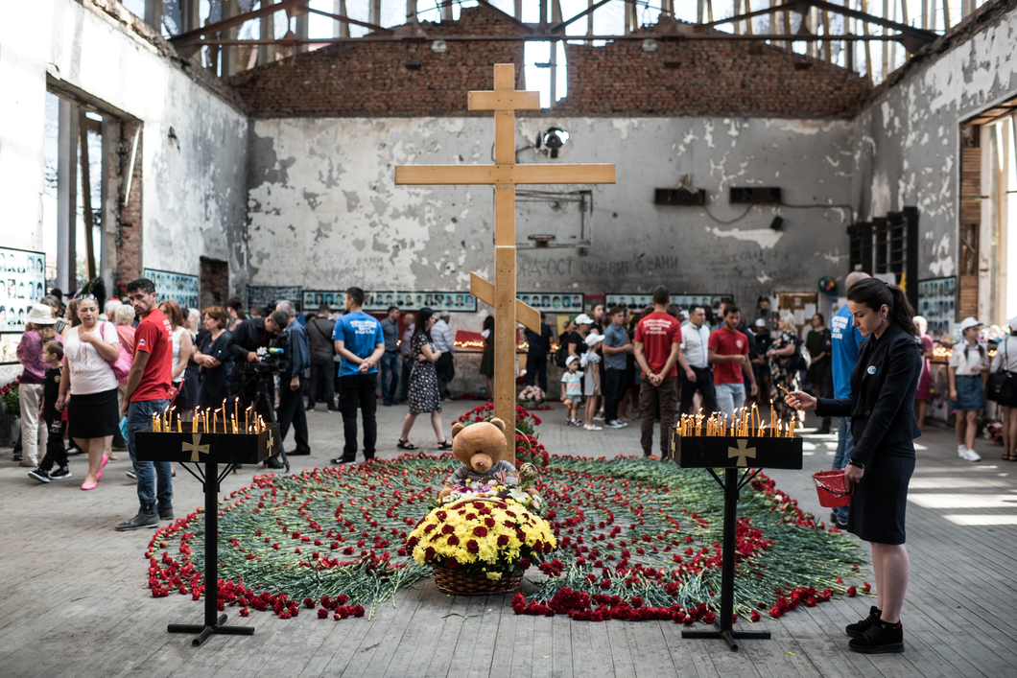
16 лет назад школьную линейку в небольшом городе Беслан криком оборвали боевики с автоматами. Они согнали детей и взрослых в здание, а затем три дня удерживали — без еды и воды, под дулами автоматов и с подвешенными над головами бомбами. Террористы требовали вывода российских войск из Чечни, но переговоры, по сути, так и не начались. А потом, 3 сентября в 12.55, началась стрельба. Погибли 333 человека, в том числе 186 детей. В 40-тысячном городе трагедия коснулась каждой семьи — и заставила рыдать весь мир. Наша школа не оставляет это событие без внимания и каждый год проводит классные часы.

П е р в ы й з в о н о к…

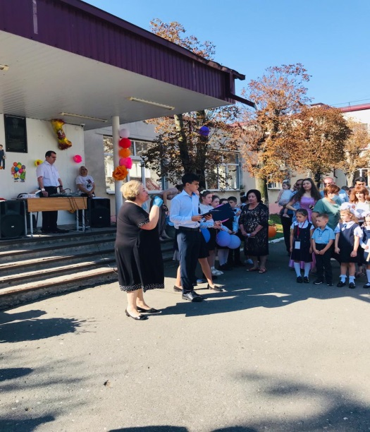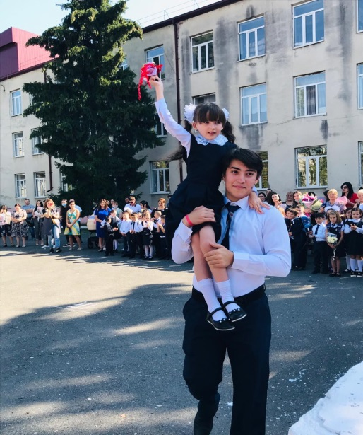
День знаний — это первые звонки и волнения, море цветов и белых бантов, и, конечно, радостного настроения.
Сегодня, 4 сентября, в образовательных учреждениях Северной Осетии состоялись торжественные линейки, посвященные началу нового учебного года. После долгих летних каникул школы распахнули свои двери для ребят. В новый учебный год в нашу школу пришли 599 обучающихся. Из них в первый класс - 65. Одноклассники и учителя долгое время не имели возможности общаться. Но сегодня школы с огромной радостью встречают всех своих учеников: и тех, кто в ней учился и тех, кто впервые пришёл к порогу. Первоклассники пришли в школу, попрощавшись со своим беззаботным дошкольным детством. Теперь
они будут набираться знаний, жить по расписанию и знакомиться с новыми друзьями. Для одиннадцатого класса это - особенный день. Ведь они в последний раз стояли на линейке первого сентябрьского звонка.
Поздравила детей с началом учебного года директор школы Кочиева И.С. Напутственными словами обменялись 1 –ые и 11 классы. А праздничный звонок предоставили возможность дать Кушнеровой Дарье, ученицы 1 класса и одиннадцатикласснику Дзоблаеву Сослану. А затем традиционно одиннадцатиклассники повели пероклашек на их первый урок.

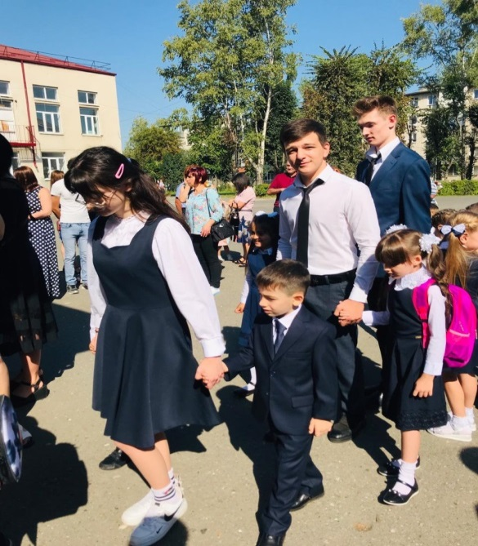
Всероссийские проверочные работы

Всероссийские проверочные работы

В этом году с 14. 09 -12.10 в 5-9 классах пройдут ВПР ы по всем предметам. Результаты ВПР используют для самодиагностики, организации повышения квалификации педагогических работников, повышения информированности обучающихся и их родителей об уровне подготовке школьников.
Обычно проверочные работы пишут по итогам года, в мае. В этом году из-за коронавируса ВПР перенесли на сентябрь. Не все учителя и ученики рады такому повороту событий, но выбирать не приходится.
Ученики 5-9 классов пишут работы по нескольким предметам.
Десятиклассники, оставшиеся в школе, сдают экзамен по ОГЭ за предыдущий учебный год, который был отменен из-за короновируса.
Результаты ВПР не влияют на годовую оценку, получение аттестата на перевод в следующий класс.
Желаем всем успеха!

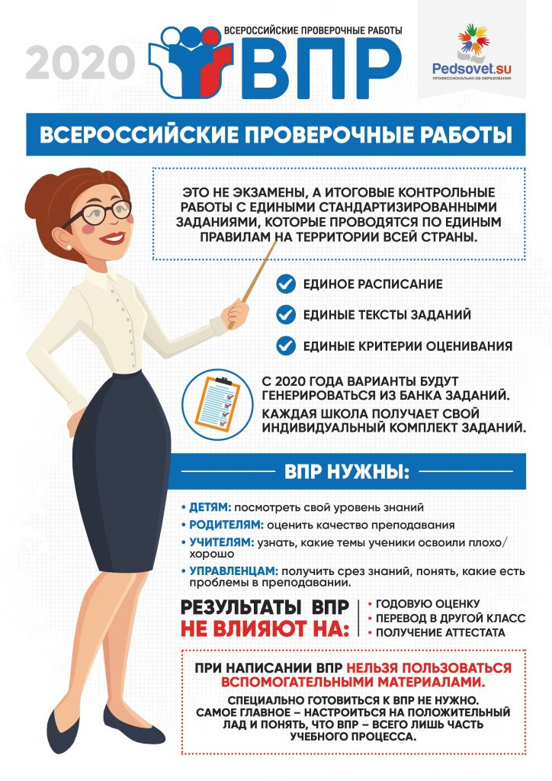
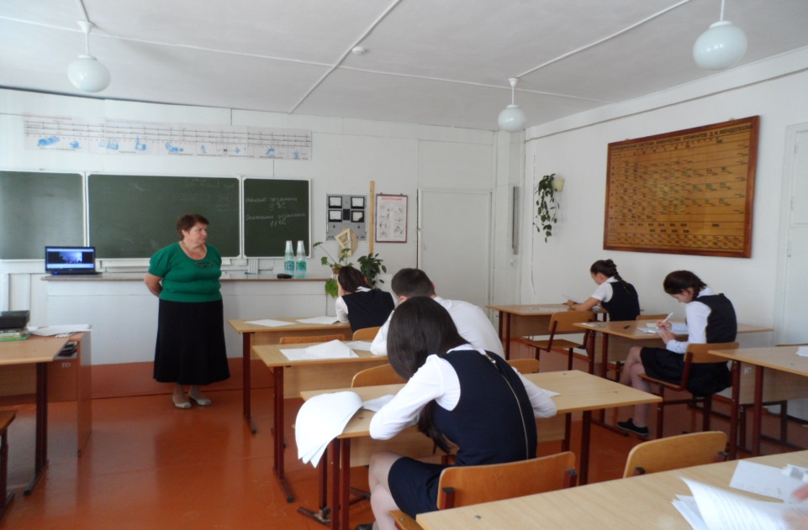
Редактор: Габанова Галина Борисовна
Корреспонденты: Тадтаева Милана, Цораева Дарья, Дзгоев Сослан, учащиеся 8 а класса
Новая столовая радует нас!

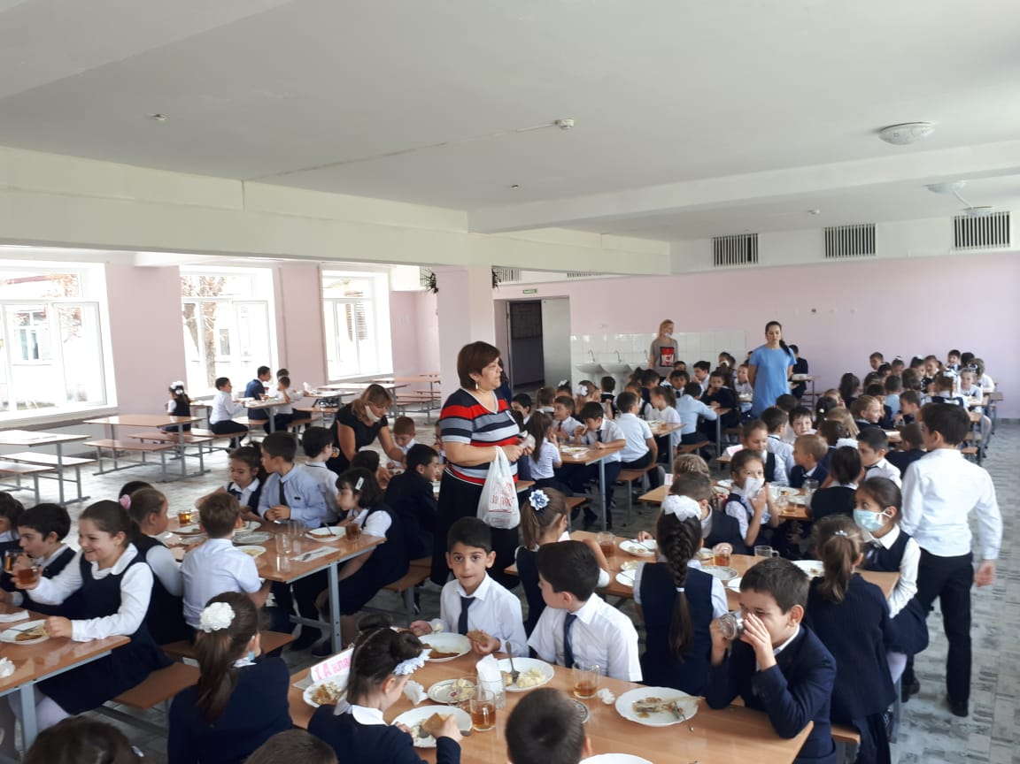
До некоторых пор от школьных столовых много не требовалось: достаточно было накормить за перемену определенное число учащихся. Теперь столовые становятся культурным центром образовательного учреждения, а их преобразование влечет за собой трансформацию всего пространства. Яркий пример тому наша школа. Все лето в школе шел ремонт столовой : завезено новое оборудование, раковины для мытья рук, выложена красивая плитка на полу.
В дневное меню горячего бесплатного питания для начальной школы входит несколько блюд: салаты, супы, вторые горячие блюда из мяса, курицы и рыбы. В столовую завезли новую посуду. А для того, чтобы хорошо покушать, увеличили две перемены по 20 минут.
